一、windows安装2.16.2版本
（1）双击打开，出现以下界面
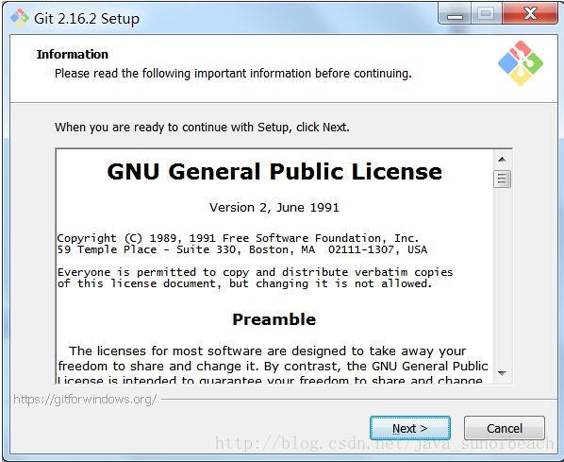
（2）点击下一步
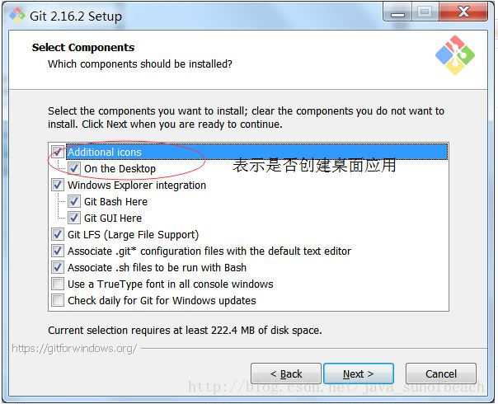
（3）点击下一步
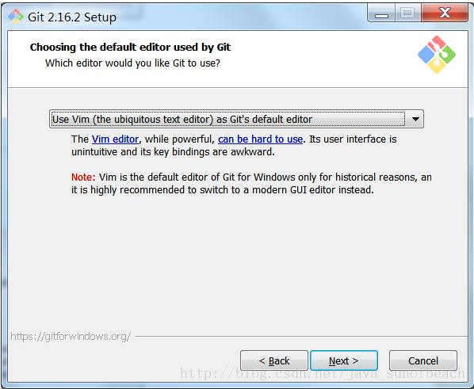
（4）点击下一步
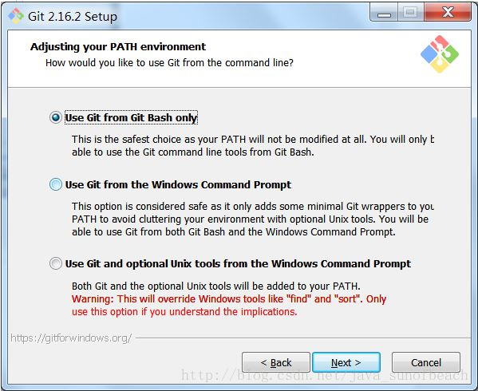
PS:这一步中，第一个表示使用git自带的命令行工具（git Bash），第二个表示使用Windows的命令行工具(cmd),第三个表示两者都行。但是第三种方式需要修改一些设置，一般选择第一种方式就够了。

（5）下一步
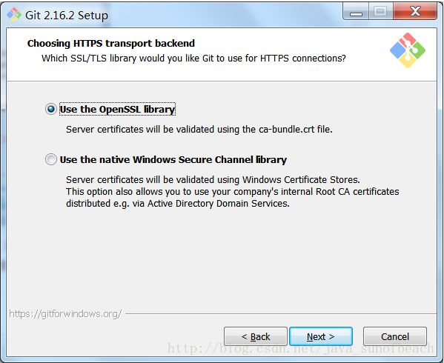
PS：传输协议，第一个为https协议，第二个为ssl协议。
（6）下一步
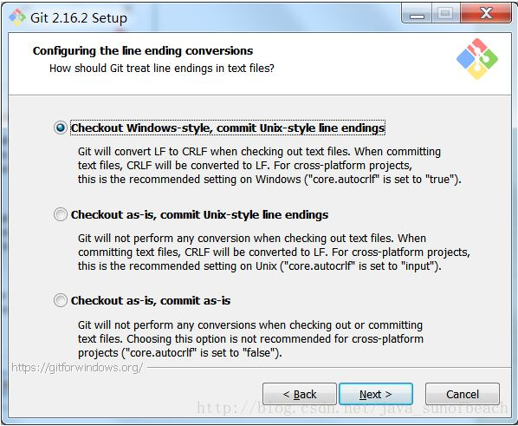
PS：第一个选择，表示跨windows平台的项目；第二个表示unix平台的项目；第三个表示非跨平台的项目。
（7）下一步
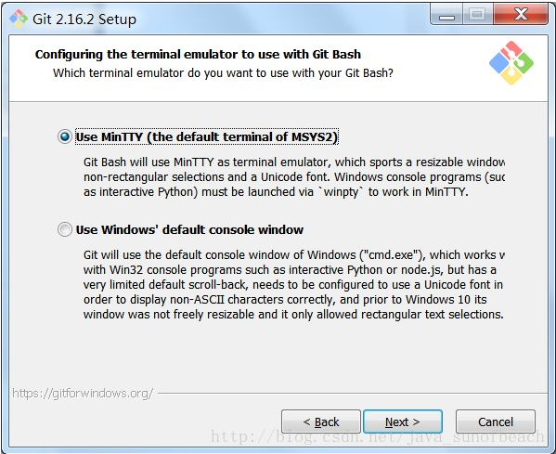
使用MinTTY：
Git的Windows客户端，会自带一个叫MinGW的Linux命令行工具，可以执行简单的shell命令，与cygwin功能类似，仅此而已。
而在MinGW命令行窗口中，执行命令“mintty”既可以打开mintty窗口，再次可以使用ssh命令登录linux服务器。

（8）下一步
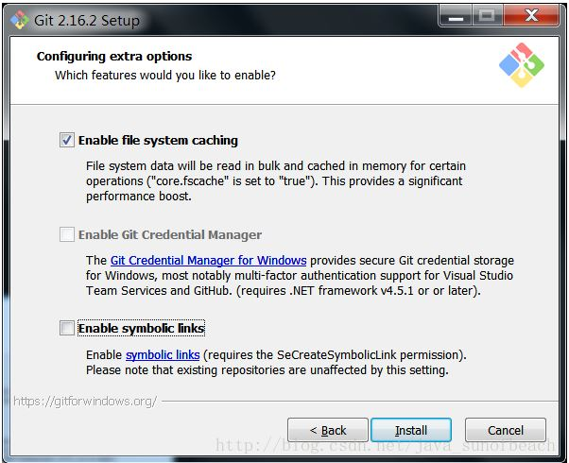
（9）点击安装

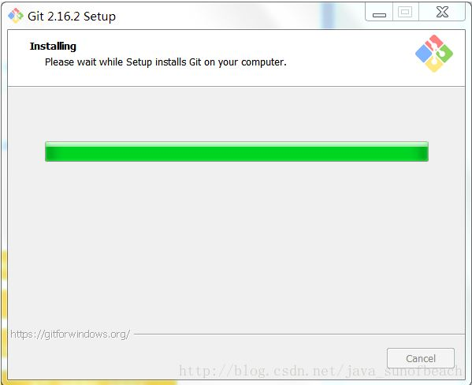

（10）安装完成
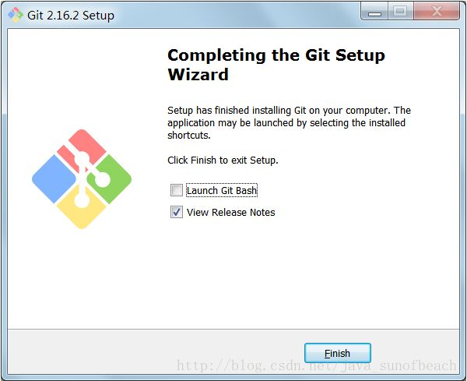

判断是否安装完成
（1）
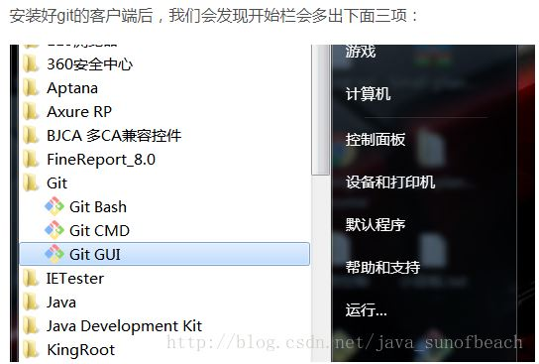

（2）我们点击git bash 出现下面的窗口，则表示安装成功了。
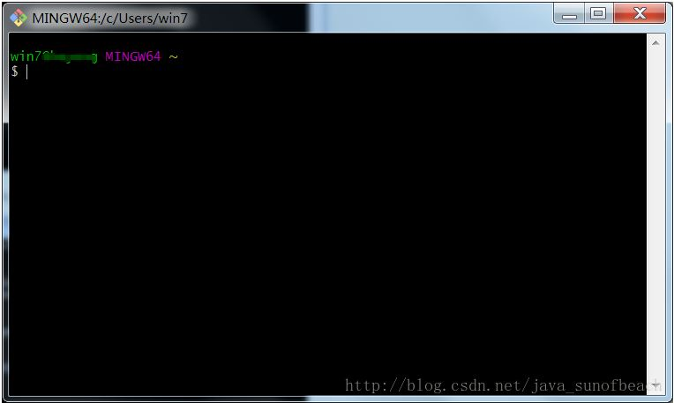

配置git账号和邮箱
因为git是分布式版本控制系统，所以需要我们填写用户名和邮箱作为一个标识。
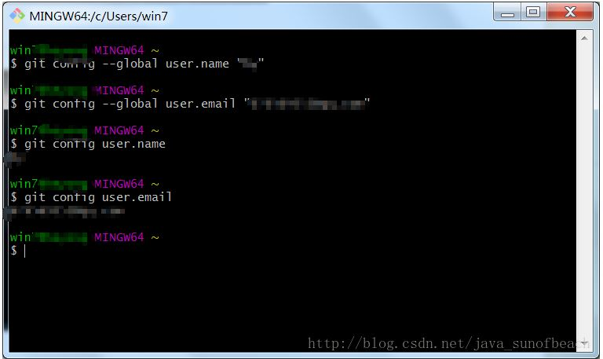
git config --global user.name "xxxx" 设置用户名； git config user.name 查看用户名
git config --global user.email "xxxx" 设置邮箱； git config user.email 查看邮箱
git config --global user.name "xxxx" 修改用户名；
git config --global user.email "xxxx@xxx.com" 修改邮箱
二、windows安装TortoiseGit-2.6.0-64bit.msi
PS：Tortoisegit是Git的一个插件，Git程序本身还是要安装的。
（1）双击打开，出现以下界面
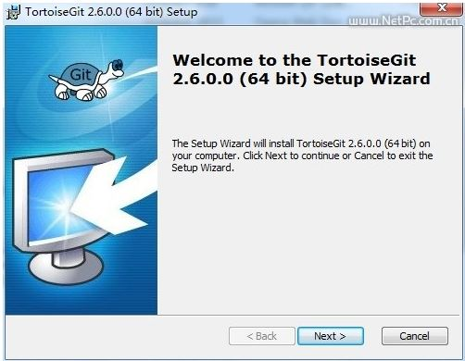
（2）next
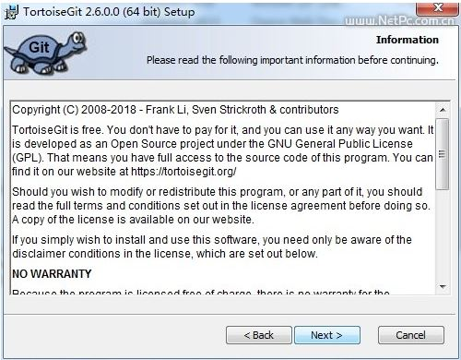
（3）next
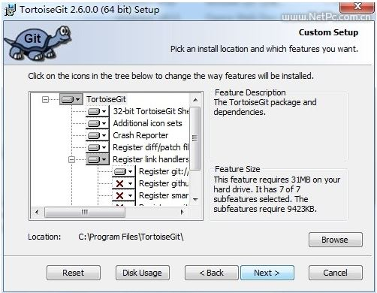
PS：自定义安装文件夹
（4）next
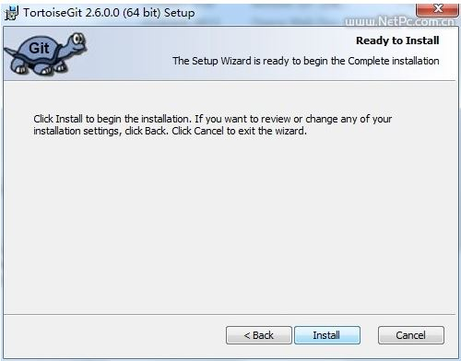

（5）Install
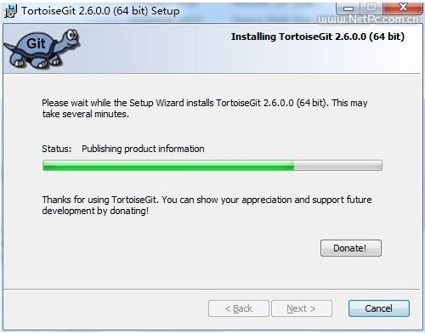
（6）Finish
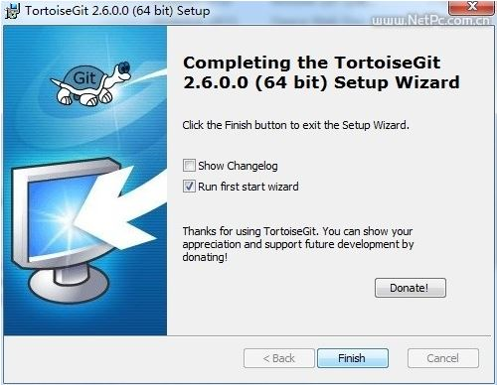
（7）选择语言
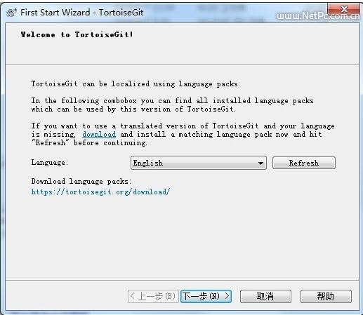
（8）下一步
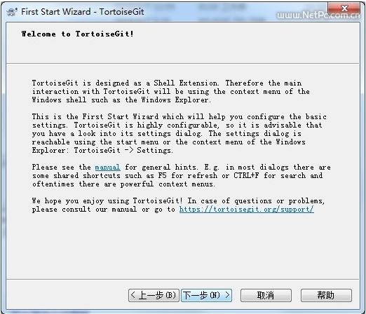
（9）选择git安装目录（添加你自己安装的git下bin目录）
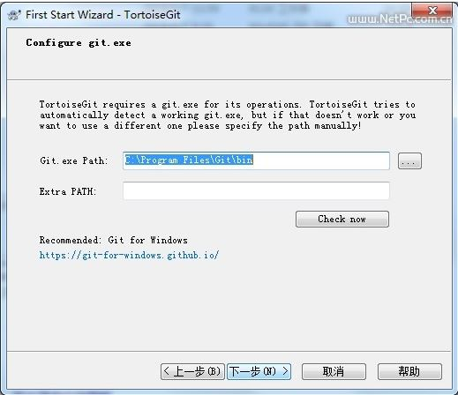
（10）填写名称和邮箱（Name：工号x小写，Email:工号@njsecnet.com）
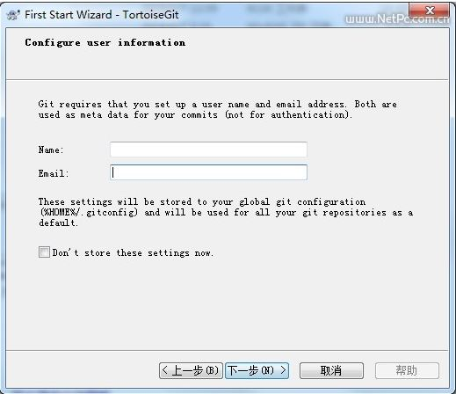
（11）下一步
PS：如果里需要配置github公钥密钥的话，可以在这里设置选择ssh方式，如果单纯使用TortoiseGit自身的方式，就选择TortoiseGitPlink方式，点击右边putty配置生成ppk密钥。
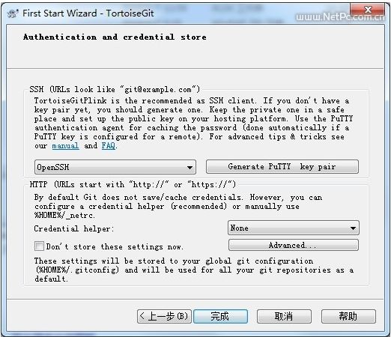
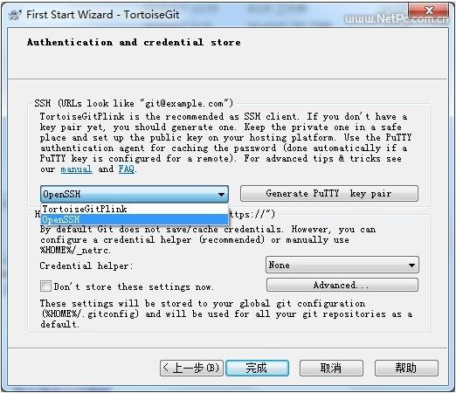
（12）通过PuTTygen进入putty key界面后,下面选择ecdsa类型，点击Generate。
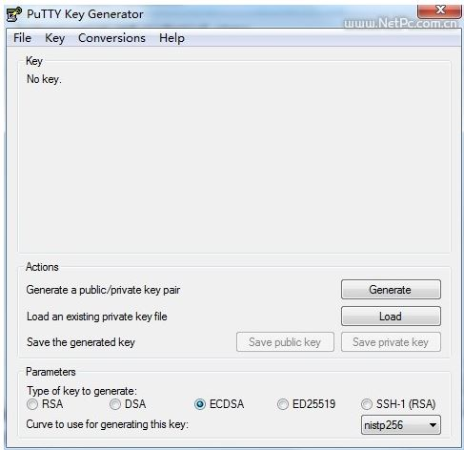
（13）生成密钥
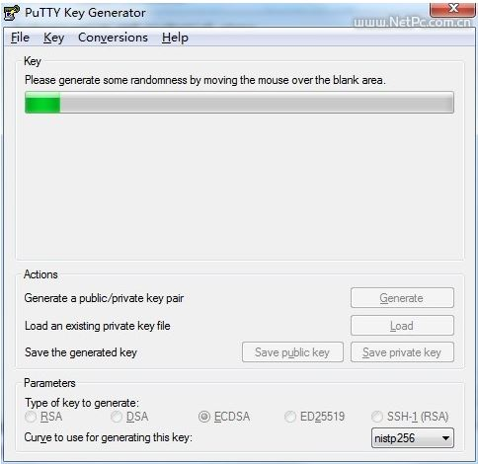
（14）成功后复制key和相关信息。
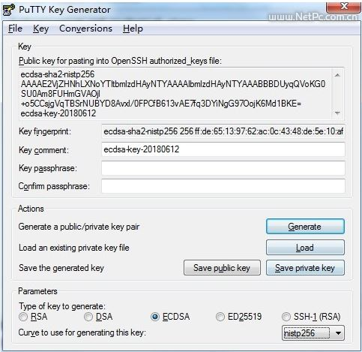
（15）点击save private key保存ppk
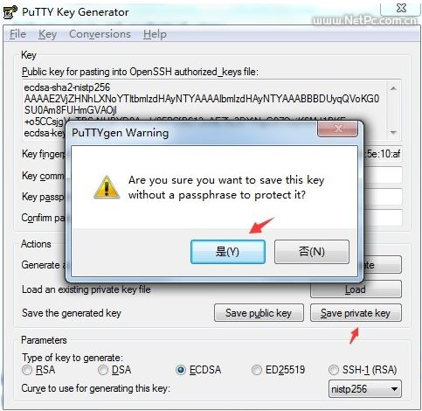
点击是，选择路径保存即可。最后关闭putty，返回刚才界面点击完成即可。

（16）语言包直接双击安装

三、TortoiseGit配置
1、首先，请选定一个存放Git项目的目录，这样管理方便。 如: F:\Git\GitLabRepository 。

2、在空白处点击鼠标右键，选择 --> TortoiseGit --> Settings, 然后就可以看到配置界面（本工具只有English包）：

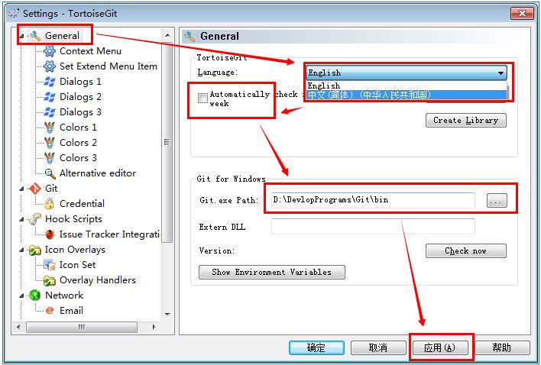

3、选中General，在右边的 Language中选择English，不勾选自动升级的复选框，可能还需要指定 Git.exe 文件的路径，如 “D:\DevlopPrograms\Git\bin”。完成后，点击应用，确定关闭对话框。

4、配置右键菜单。在设置对话框中，点选左边的"Context Menu"，然后在右边选择自己喜欢的功能复选框。
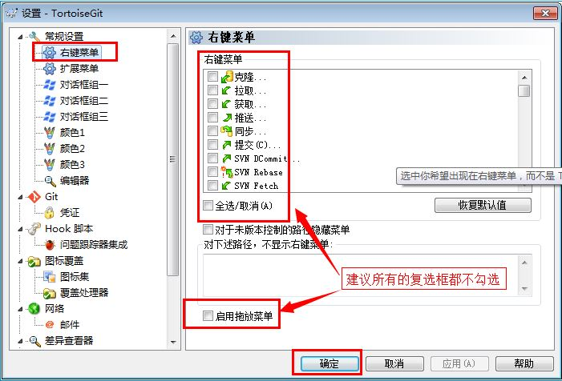
5、设置记住密码
进入设置，点选左边的Git标签。可以发现，右边可以配置用户的名字与Email信息.。如下图所示：
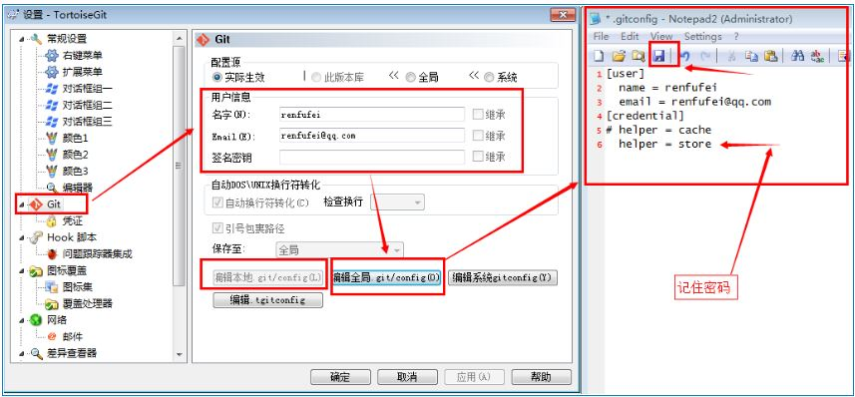
因为当前还没有本地项目，所以“编辑本地.git/config(L)” 按钮处于灰色不可用状态，如果在某个本地Git项目下打开配置对话框,那么这个按钮就可用，然后就可以编辑此项目的一些属性。
点击“编辑全局.git/config(O)”按钮，会使用记事本打开全局配置文件，在全局配置文件中，在后面加上下面的内容：
[credential]
helper = store
完成后保存，关闭记事本，确定即可。
则当你推送项目到GitHub等在线仓库时，会记住你输入的用户名和密码(这里不是用户的姓名和Email哦。)
如果你编辑的是 本地.git/config(L)，其实这个翻译为本地有点问题，应该叫局部，也就是在某个项目下面设置，只对此项目有效。配置是一样的.
用户名：就是你注册的账号，如：x5308
密码：当然是注册时填写的密码: Fhaw0025
Email：是你的联系邮箱，给别人联系你时使用，如x5308@njsecnet.com
用户姓名/昵称：可以随便取，但最好有点意义
三、GitLab创建群组的方法
1、首先通过http://gitlab.njsecnet.com/链接进入烽火云Gitlab登录界面，在FiberHome下，使用
UserName：工号
Password: Fhaw0025
进入Gitlab界面。

2、单击Groups菜单：
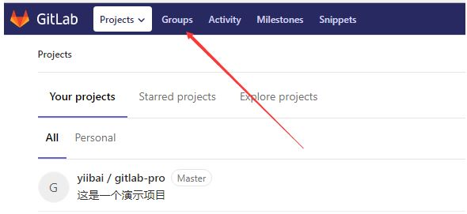

3、单击New group按钮来创建组
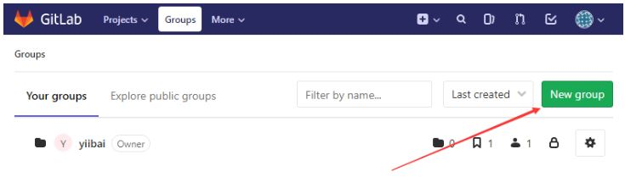
4、输入组名称，描述，可见性级别(私有/公共/内部)，并且您可以设置组的图像，大小应该在200kb以内。 现在点击 Create group 按钮
（本项目设置为私有，到时您把我拉进组里，方便工程修改）
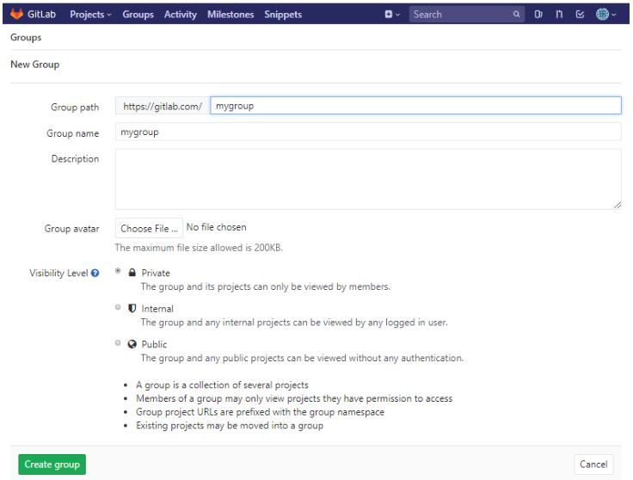
5、创建组后显示成功消息，如下所示
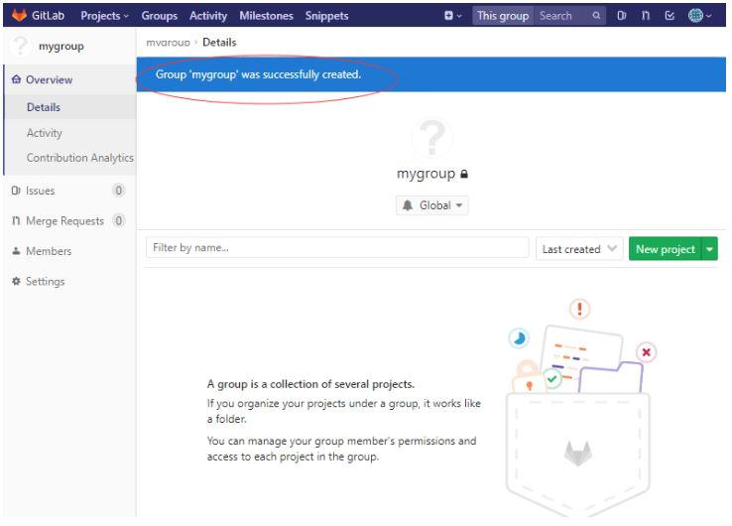
6、返回到您的Groups部分，将在列表中看到创建的组
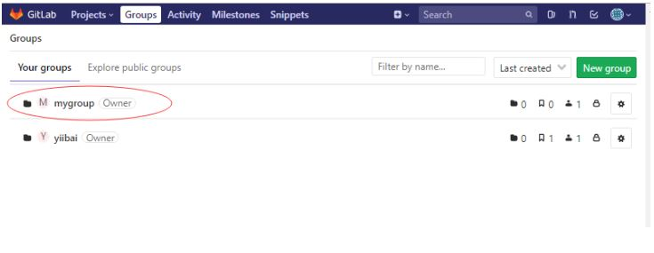
四、GitLab群组中添加成员的方法
1、进入新建好的群组，单击左侧的Members菜单

2、向该群中添加成员，并分配成员权限
五、GitLab群组中新建项目工程目录（以本次项目为例）
PS：需要建立三个工程目录，分别是
Tools：工具目录
Document：文档目录
bdp：工程项目目录
1、点击新建项目（以Tools为例，后面两个方法相同）
2、创建项目
3、在Document目录下创建15个子目录
进入Document工程目录，“+”图标处选择新建目录
依次添加。
六、gitlab下配置SSHkey，配置后不用每次都输入密码

Window环境下， 使用git bash命令行工具 。

（1） 生成秘钥对
输入命令： ssh-keygen -t rsa -C "your_email"
一直回车就可以， 在这个目录下会生成两个文件： id_rsa，和 id_rsa.pub
（2） add key
输入命令：cat ~/.ssh/id_rsa.pub
将id_rsa.pub中内容拷贝，添加到gitlab上。登录Gitlab，点击右上角用户头像下的 Settings，找到SSH Keys这项，将拷贝的内容添加到Key下，点击add key就行。

